

АДМИНИСТРАЦИЯ ГАТЧИНСКОГО МУНИЦИПАЛЬНОГО РАЙОНА
ЛЕНИНГРАДСКОЙ ОБЛАСТИ

ПОСТАНОВЛЕНИЕ

От 03.08.2016 № 3577

Об утверждении логотипа «Сделано в Гатчине»
и положения о порядке выдачи сертификата
на право использования логотипа "Сделано в Гатчине"

Руководствуясь главой 57 и главой 70 Гражданского кодекса Российской Федерации, Федеральным законом от 06.10.2003 № 131-ФЗ «Об общих принципах организации местного самоуправления в Российской Федерации», Уставом Гатчинского муниципального района, Уставом МО «Город Гатчина», в соответствии с постановлением администрации Гатчинского муниципального района от 31.03.2016 №1066 «О проведении на территории МО «Город Гатчина» конкурса на разработку логотипа «Сделано в Гатчине», договора от 15.07.2016 «Об отчуждении исключительного права на логотип «Сделано в Гатчине»», заключенного между администрацией Гатчинского муниципального района и Головиной Е.А., а также в рамках проведения праздничных мероприятий, посвященных 220-летию со дня основания города Гатчина, и в целях поддержки местных товаропроизводителей, популяризации и пропаганды качества их продукции, формирования положительного и узнаваемого имиджа МО «Город Гатчина»,

ПОСТАНОВЛЯЕТ:

1. Утвердить логотип «Сделано в Гатчине» согласно приложению 1.
2. Утвердить Положение о порядке выдачи сертификата на право использования логотипа "Сделано в Гатчине" согласно приложению 2.
3. Контроль за исполнением постановления возложить на заместителя главы администрации – председателя Комитета экономики и инвестиций администрации Гатчинского муниципального района Норкина В.А.
4. Настоящее постановление вступает в силу со дня его опубликования и подлежит размещению на официальном интернет - портале администрации Гатчинского муниципального района в информационно-телекоммуникационной сети «Интернет».

Глава администрации
Гатчинского муниципального района Е.В.Любушкина

Норкин В.А.
Приложение 2
к постановлению администрации
Гатчинского муниципального района
от 03.08.2016 № 3577

ПОЛОЖЕНИЕ
О ПОРЯДКЕ ВЫДАЧИ СЕРТИФИКАТА НА ПРАВО ИСПОЛЬЗОВАНИЯ
ЛОГОТИПА "СДЕЛАНО В ГАТЧИНЕ"

1. Общие положения

1.1. Настоящее Положение определяет порядок выдачи сертификата на право использования логотипа "Сделано в Гатчине" (далее также - Сертификат) юридическим лицам, индивидуальным предпринимателям, осуществляющим производство товаров на территории МО «Город Гатчина» (далее - товаропроизводители).
1.2. Настоящее Положение не распространяется на товаропроизводителей, являющихся нерезидентами Российской Федерации.
1.3. Настоящее Положение распространяется на производителей, осуществляющие свою деятельность на территории МО «Город Гатчина» не менее трёх лет подряд со дня подачи документов на право выдачи сертификата на право использования логотипа "Сделано в Гатчине".
1.4. В настоящем положении используются следующие основные понятия:
- сертификат на право использования логотипа "Сделано в Гатчине" – это документ, на бумажном носителе, выданный администрацией Гатчинского муниципального района и удостоверяющий товаропроизводителю наличие ему права маркировать свою продукцию логотипом «Сделано в Гатчине».

2. Категории товаропроизводителей, имеющих право
претендовать на выдачу Сертификата

2.1. Выдача Сертификата товаропроизводителю осуществляется при условии соответствия товаропроизводителя следующим требованиям:
а) товаропроизводитель зарегистрирован и осуществляет деятельность на территории МО «Город Гатчина» и состоит на учете в Межрайонной инспекции Федеральной налоговой службы России №7 по Ленинградской области;
б) товаропроизводитель осуществляет свою деятельность не менее 3-х (трёх) лет подряд на территории МО «Город Гатчина»;
в) товаропроизводитель осуществляет свою экономическую деятельность в следующих отраслях:
- производство сельскохозяйственной продукции, продуктов питания и безалкогольных напитков;
- обработка древесины и производство изделий из дерева;
- производство мебели и предметов интерьера;
- производство машин и оборудования;
- производство изделий художественного промысла и ремёсел,
- производство сувенирной продукции;
- производство изделий из стекла;
- производство игрушек;
- производство ювелирных изделий;
- производство канцелярских изделий;
- производство товаров культурно-бытового и хозяйственного назначения;
- производство одежды, в том числе текстильных изделий;
- производство машин и электрического оборудования, в том числе компьютеров, электронных и оптических изделий;
- производство неметаллической продукции;
- металлургия и производство готовых металлических изделий.
г) продукция (товар) товаропроизводителя производится на территории МО «Город Гатчина»;
д) товаропроизводитель не признан в установленном порядке несостоятельным и не находится в стадии ликвидации или реорганизации, а также его деятельность не приостановлена в порядке, предусмотренном Кодексом Российской Федерации об административных правонарушениях.

3. Условия выдачи Сертификата

3.1. Сертификат выдается на безвозмездной основе товаропроизводителям при соблюдении следующих условий:
а) отсутствие просроченной задолженности по платежам в бюджеты всех уровней бюджетной системы Российской Федерации и государственные внебюджетные фонды;
б) отсутствие задолженности перед работниками по заработной плате.

4. Порядок подачи заявок на выдачу Сертификата

4.1. Товаропроизводитель для получения Сертификата представляет в Комитет экономики и инвестиций администрации Гатчинского муниципального района (далее - Комитет) следующие документы:
- заявку на выдачу Сертификата по форме согласно приложению 1 к настоящему Положению (далее - заявка);
- выписку из Единого государственного реестра юридических лиц (для юридических лиц);
- выписку из Единого государственного реестра индивидуальных предпринимателей (для индивидуальных предпринимателей);
- справки Межрайонной инспекции Федеральной налоговой службы России №7 по Ленинградской области и государственных внебюджетных фондов Российской Федерации об отсутствии просроченной (неурегулированной) задолженности по уплате налогов, сборов и иных обязательных платежей в бюджеты всех уровней бюджетной системы Российской Федерации;
- справку о непроведении в отношении юридического лица процедуры ликвидации, а также об отсутствии решения арбитражного суда о признании юридического лица банкротом и открытии конкурсного производства, заверенную подписью руководителя и печатью товаропроизводителя (при наличии);
- справку территориального отдела судебных приставов Управления Федеральной службы судебных приставов по Ленинградской области о неприостановлении деятельности юридического лица в порядке, предусмотренном Кодексом Российской Федерации об административных правонарушениях;
- справку об отсутствии задолженности по заработной плате перед работниками, заверенную подписями руководителя, главного бухгалтера и печатью товаропроизводителя (при наличии);
- сертификат качества (соответствия) выпускаемой продукции, если законодательством установлено обязательство по получению сертификата качества (соответствия) на данный вид продукции;
- заполненную анкету продукцию (товар) по форме согласно приложению 2 к настоящему Положению (далее - Анкета на продукцию (товар)).
Товаропроизводители несут ответственность за достоверность представляемых в Комитет сведений и документов.
4.2. Срок приема заявок на выдачу Сертификата осуществляется ежегодно, в сроки, установленные в соответствии с опубликованным в средствах массовой информации информационным сообщением администрации Гатчинского муниципального района в средствах массой информации о приеме заявок на получение Сертификата.
4.3. Информационное сообщение о приеме заявок на получение сертификата на право использования логотипа «Сделано в Гатчине» должно содержать:
- сроки приема заявок;
- адрес приема заявок;
- время приема заявок;
- ФИО специалиста, ответственного за прием заявок и его контактную информацию.

5. Порядок рассмотрения заявок

5.1. Комитет в течение 10 рабочих дней с даты поступления заявки осуществляет проверку заявки и приложенных к ней документов, поступивших от товаропроизводителя, на соответствие требованиям, установленным пунктами 2.1, 3.1 и 4.1 настоящего Положения.
5.2. Основаниями для отказа в выдаче Сертификата по результатам проверки заявки и приложенных к ней документов являются:
а) несоответствие товаропроизводителя требованиям, указанным в пункте 2.1 настоящего Положения;
б) нарушение условий, установленных в пункте 3.1 настоящего Положения;
в) представление неполного комплекта документов, указанных в пункте 4.1 настоящего Положения;
г) нарушение срока приема заявок, согласно пункту 4.2 настоящего Положения.
5.3. В случае несоблюдения товаропроизводителем требований подачи заявки, установленными пунктами 2.1, 3.1 и 4.1 настоящего Положения, специалистами Комитета, не позднее 10 рабочих дней со дня поступления заявки от товаропроизводителя, готовят заключение о невозможности выдачи Сертификата товаропроизводителю с указанием оснований для отказа. Заключение подписывается председателем Комитета и в срок не позднее 10 рабочих дней с даты подготовки заключения о невозможности выдачи Сертификата направляется товаропроизводителю либо почтовым отправлением, либо вручается на личном приеме под расписку.
5.4. В случае соблюдения товаропроизводителем требований подачи заявки, установленными пунктами 2.1, 3.1 и 4.1 настоящего Положения, специалисты Комитета, в срок не позднее 5 (пяти) рабочих дней со дня рассмотрения заявки и приложенных к ней документов, готовит проект постановления администрации Гатчинского муниципального района об утверждении перечня предприятий и индивидуальных предпринимателей на получение Сертификата.
5.5. Сертификат выдается сроком на три года.
5.6. Товаропроизводитель, по окончании срока действия Сертификата, имеет право вновь обратиться в администрацию Гатчинского муниципального района о выдачи Сертификата на новый срок с соблюдением условий, установленными пунктами 2.1, 3.1 и 4.1 настоящего Положения. Количество периодов действия Сертификата не ограничено.
5.7. Сведения о товаропроизводителе, в отношении которого принято решение о выдаче Сертификата на основании изданного постановления администрации Гатчинского муниципального района об утверждении перечня предприятий и индивидуальных предпринимателей на получение сертификата на право использования логотипа "Сделано в Гатчине", в течение 10 дней с даты выдачи Сертификата вносятся специалистами Комитета в Реестр товаропроизводителей МО «Город Гатчина», имеющих право маркировать свою продукцию логотипом «Сделано в Гатчине» (далее – Реестр), который ведется в электронном виде, и размещается на официальном интернет - портале администрации Гатчинского муниципального района в информационно-телекоммуникационной сети «Интернет».

6. Порядок вручения Сертификата

6.1. Сертификат вручается главой администрации Гатчинского муниципального района товаропроизводителю, в отношении которого было принято решение о выдаче Сертификата, в торжественной обстановке в дни празднования Дня города Гатчина.

7. Порядок использования логотипа
"Сделано в Гатчине"

7.1. Товаропроизводитель, получивший Сертификат, имеет право маркировать логотипом "Сделано в Гатчине" выпускаемую им продукцию в соответствии с поданной Анкетой на продукцию (товар) или группу товаров, размещать указанный логотип в рекламе данной продукции собственного производства (наружная реклама, реклама на транспорте, телевизионная реклама, реклама на радио, реклама в печатных средствах массовой информации).

8. Порядок отзыва сертификата на право использования логотипа
"Сделано в Гатчине"

8.1. Право использования логотипа «Сделано в Гатчине» подлежит отзыву у товаропроизводителя раньше установленного в п.5.10 настоящего положения срока в случаях:
а) приостановки деятельности товаропроизводителя в порядке, предусмотренном Кодексом Российской Федерации об административных правонарушениях;
б) банкротства товаропроизводителя;
в) просроченной задолженности по платежам в бюджеты всех уровней бюджетной системы Российской Федерации и государственные внебюджетные фонды на срок более чем 3 (три) месяца;
г) наличия задолженности перед работниками по заработной плате на срок более двух месяцев подряд.
8.2. Товаропроизводитель, которому в соответствии с постановлением администрации Гатчинского муниципального района об утверждении перечня предприятий и индивидуальных предпринимателей на получение сертификата на право использования логотипа "Сделано в Гатчине" был выдан Сертификат, обязан письменно уведомить Комитет о наступлении случая, предусмотренного пунктом 8.1 настоящего положения не позднее 3-х рабочих дней с момента его наступления.
8.3. Специалисты Комитета не позднее 10 рабочих дней с момента получения письменного уведомления товаропроизводителя о наступлении случая, предусмотренного пунктом 8.1 настоящего положения, и подготавливает проект постановления администрации Гатчинского муниципального района об отзыве сертификата на право использования логотипа "Сделано в Гатчине".
8.4. Специалисты Комитета уведомляют товаропроизводителя об отзыве Сертификата в течение 5 рабочих дней со дня подписания постановления администрации Гатчинского муниципального района об отзыве сертификата на право использования логотипа "Сделано в Гатчине».
8.5. Комитет в течение 5 дней со дня опубликования постановления администрации Гатчинского муниципального района об отзыве Сертификата у товаропроизводителя исключает данного товаропроизводителя из Реестра.
Приложение 1
к Положению «О порядке выдачи сертификата
на право использования логотипа «Сделано в Гатчине»

(Форма)

ЗАЯВКА
на выдачу сертификата на право использования логотипа
"Сделано в Гатчине"

1. Ознакомившись с условиями выдачи сертификата на право использования
логотипа "Сделано в Гатчине" ________________________________
(наименование юридического лица,
___________________________________________________________________________
фамилия, имя, отчество индивидуального предпринимателя)
___________________________________________________________________________
направляю (направляем) заявку на выдачу сертификата на право использования
логотипа "Сделано в Гатчине".
1.1. Наименование юридического лица и фирменное наименование (при наличии)
юридического лица; фамилия, имя, отчество индивидуального предпринимателя:
___________________________________________________________________________
___________________________________________________________________________
1.2. Почтовый адрес: ______________________________________________________
1.3. Место нахождения (в соответствии с учредительными документами): ______
___________________________________________________________________________
1.4. Контактный телефон (факс, эл. почта): ________________________________
1.5. ИНН __________________________________________________________________
1.6. ОГРН _________________________________________________________________
1.7. Вид деятельности по ОКВЭД: ___________________________________________
1.8. Краткая информация об организации/индивидуальном предпринимателе
(не более 1000 знаков)
___________________________________________________________________________
___________________________________________________________________________
1.9. Краткая информация о производимом товаре (не более 1000 знаков) ______
___________________________________________________________________________

2. Документы, представляемые в соответствии с пунктом 4.1 Положения о
порядке выдачи сертификата на право использования логотипа "Сделано в
Гатчине"
2.1. ________________________________________________ в __ экз./в эл. форме
2.2. ________________________________________________ в __ экз./в эл. форме
2.3. ________________________________________________ в __ экз./в эл. форме
2.4. ________________________________________________ в __ экз./в эл. форме
2.5. ________________________________________________ в __ экз./в эл. форме
2.6. ________________________________________________ в __ экз./в эл. форме

Полноту и достоверность представленных данных подтверждаю.

Руководитель организации/
индивидуальный предприниматель _________ ____________________________
(подпись) (фамилия, имя, отчество)
"__" _____________ 20__ года Место печати (при наличии)
Приложение 1
к постановлению администрации
Гатчинского муниципального района
от 03.08.2016 № 3577

ЛОГОТИП «СДЕЛАНО В ГАТЧИНЕ»

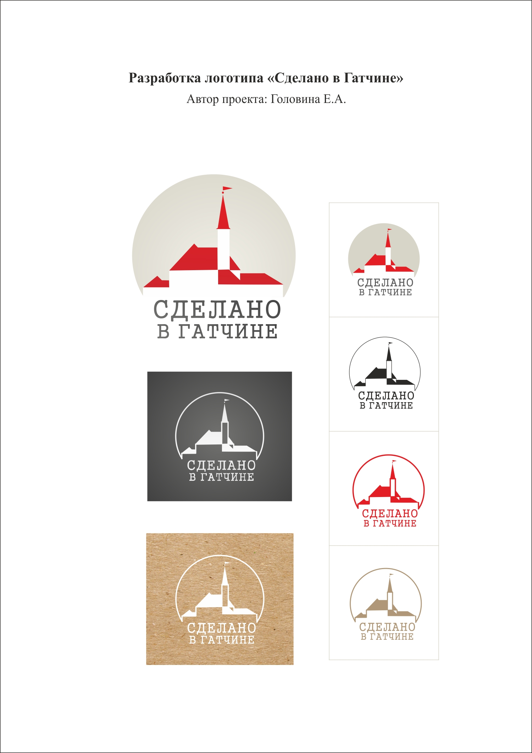

ОПИСАНИЕ ЛОГОТИПА

Логотип «Сделано в Гатчине» является комбинированным, в нем присутствует графическая и текстовая части.
Графическая часть логотипа представляет собой схематичное упрощенное изображение основного архитектурного символа города Гатчины – Приоратского дворца.
Тестовую часть логотипа представлено словосочетание «Сделано в Гатчине».
Цветовая гамма логотипа основана на сочетании двух цветов: белого и красного, третьим дополняющим цветом является светло-серый цвет.
При тиражировании логотипа допускается использование только одного цвета, при этом эстетическая и смысловая нагрузка потеряна не будет.

Приложение 2
к Положению «О порядке выдачи сертификата
на право использования логотипа «Сделано в Гатчине»

(Форма)

АНКЕТА
для выдачи сертификата на право использования логотипа
"Сделано в Гатчине"

Раздел I. Регистрационный лист
1.1. Сведения о товаре и организации, индивидуальном предпринимателе
Полное наименование одного вида или одной ассортиментной группы товара
Код продукции по Общероссийскому классификатору продукции по видам экономической деятельности (ОК 034-2014 (КПЕС 2008), утвержденному приказом Росстандарта от 31 января 2014 года N 14-ст)
Полное наименование организации, индивидуального предпринимателя
Руководитель организации, индивидуальный предприниматель (фамилия, имя, отчество, должность)
1.2. Почтовый адрес организации, индивидуального предпринимателя
Почтовый индекс
Республика, край, область
Район
Населенный пункт
Улица (улица, шоссе, проспект, проезд и др.)
Дом
Корпус
Строение
Офис
1.3. Контактные данные организации, индивидуального предпринимателя
Код города, телефон (не более двух телефонов)
Электронная почта
Сайт в сети "Интернет"
1.5. Реквизиты организации, индивидуального предпринимателя
ИНН
КПП
ОКТМО
1.6. Реквизиты ответственного за заполнение настоящей анкеты на товар
Фамилия, имя, отчество
Должность
Код города, телефон
Электронная почта
Раздел II. Таблица идентификации
2.1.1 Оценка (и подтверждение) соответствия товара (да/нет)
Обязательная сертификация продукции <*>
Добровольная сертификация продукции <*>
Декларирование соответствия продукции <*>
Экспертное заключение Роспотребнадзора <*>
2.1.2 Модели управления качеством (да/нет)
Сертифицирована СМК по ГОСТ ISO 9001-2011, ГОСТ Р ИСО 9001-2008 <*>
Разработана, но не сертифицирована СМК <*>
Сертифицирована Система менеджмента безопасности и качества пищевой продукции (по ГОСТ Р ИСО 22000-2007 или по ГОСТ Р 51705.1-2001) <*>
Приемочный контроль качества продукции
Самоконтроль
Политика в области качества <*>
Политика по интегрированной системе менеджмента <*>
2.2.1. Использование нормативных, технических и иных документов на производство товара (да/нет)
ГОСТ Р или ГОСТ
Стандарты организации (СТО, в том числе с учетом ГОСТ Р 1.4-2004)
Актуализированное ТУ
Экспертное заключение на ТУ, СТО
Техническое описание, рецептура, технологический регламент, инструкция (кроме сведений, составляющих охраняемую законом тайну) <*>
2.3.1. Лицензия, разрешение, свидетельство на производственную деятельность (да/нет)
Отечественная <*>
Зарубежная <*>
Лицензированию не подлежит
2.4.1. Соответствие требованиям технических регламентов и других документов (да/нет)
Свидетельство о государственной регистрации товара в ТС <*>
Документ о соответствии ТР ТС <*>
Санитарно-эпидемиологическое заключение ТС <*>
Заключение ветеринарной экспертизы (при необходимости) <*>
Другой документ, подтверждающий безопасность товара <*>
Сертификат качества продукции, изготовленной без применения ГМО <*>
Декларация об изготовлении пищевой продукции без применения ГМО <*>
Протокол испытаний на содержание ГМО в товаре <*>
Гарантийное письмо руководителя предприятия о содержании в пищевых продуктах 0,9% и менее компонентов ГМО (постановление Главного государственного санитарного врача Российской Федерации от 30 ноября 2007 года N 80) <*>
2.4.2. Экологический сертификат на продукцию (да/нет)
Наличие <*>
Разрабатывается

Примечание.

Позиции, обозначенные знаком <*> и имеющие показатель "да", требуют представления соответствующих подтверждающих документов.

Дата заполнения анкеты "__" _________________ 20__ года

Руководитель организации,
индивидуальный предприниматель _________ ________________________
(подпись) (фамилия, имя, отчество)

"__" ___________ 20__ года

